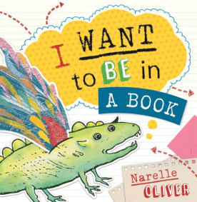
中文书名：《画梦成真》
英文书名：I Want to be in a Book
作 者：Narelle Oliver
出 版 社：Scholastic Australia
代理公司：ANA/Cindy
出版日期：2017年7月
代理地区：中国大陆、台湾
审读资料：电子稿/样书
页 数：32页
类 型：4+儿童绘本

卖点提炼：

- 适合4岁以上孩子
- 已故作家奈勒•奥利佛的最后一部作品
- 可爱而迷人、富有魔力的故事
- 这部精彩的遗作为我们描述了一份融合了现实与幻想的奇妙职业

内容简介：

塞西尔的大部分日子里，都是待在钉板上，梦想着像其他所有他看着来来去去的动物一样，能进入一本书里去。

塞西尔只是一副素描画上的形象，但是他有名字，他好奇地想着，如果有可能的话，他也许命中注定是要做一番大事的。当我们看到一本书在眼前被创作出来时，塞西尔就是读者的眼睛。塞西尔天马行空地想象着他会进入一本什么样的书。直到有一天，他真的进入了。

一个全新的、令人激动甚至有些许危险的历程开始了。奈勒用拼贴的方式创作了此书，这是一种神奇的混合，包含了照片、素描以及亚麻油毡布等材料。

奈勒于2016年末不幸早逝，留下了一些未完成作品，但是她创想出的塞西尔和他的故事已经完成，所以塞西尔成就了奈勒的一部作品，呈现出它本应成为的样貌。

作者简介：

奈勒•奥利弗（Narelle Oliver）是一位天才的作家与插画家，作品获得过许多儿童图画书奖项，包括：澳大利亚童书协会（CBCA）年度图画书奖，CBCA年度幼儿图书奖，CBC伊芙•伯纳尔信息类图书奖，新南威尔士州总理儿童文学奖。她的作品还入围过昆士兰州儿童文学大奖，以及荒野社会环境奖的儿童文学奖。奈勒于2016年去世。

内文图画：

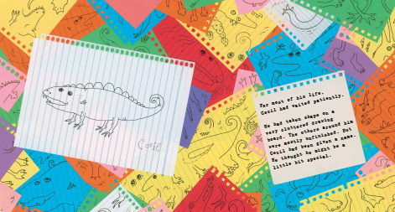
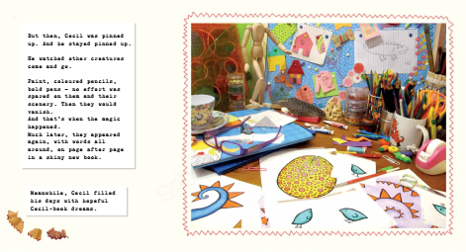

谢谢您的阅读！
请将回馈信息发至：李馥辰(Cindy Li)
安德鲁﹒纳伯格联合国际有限公司北京代表处
北京市海淀区中关村大街甲59号中国人民大学文化大厦1705室, 邮编：100872
电 话：010-82509406
传 真：010-82504200
Email：Cindy@nurnberg.com.cn
网 站：Http://www.nurnberg.com.cn
新浪微博：http://weibo.com/nurnberg
豆瓣小站：http://site.douban.com/110577/


